בס"ד
הֲלָכָה · כִּתָּה ב'
כַּשְׁרוּת הַבַּיִת
בָּשָׂר לְחוּד, חָלָב לְחוּד

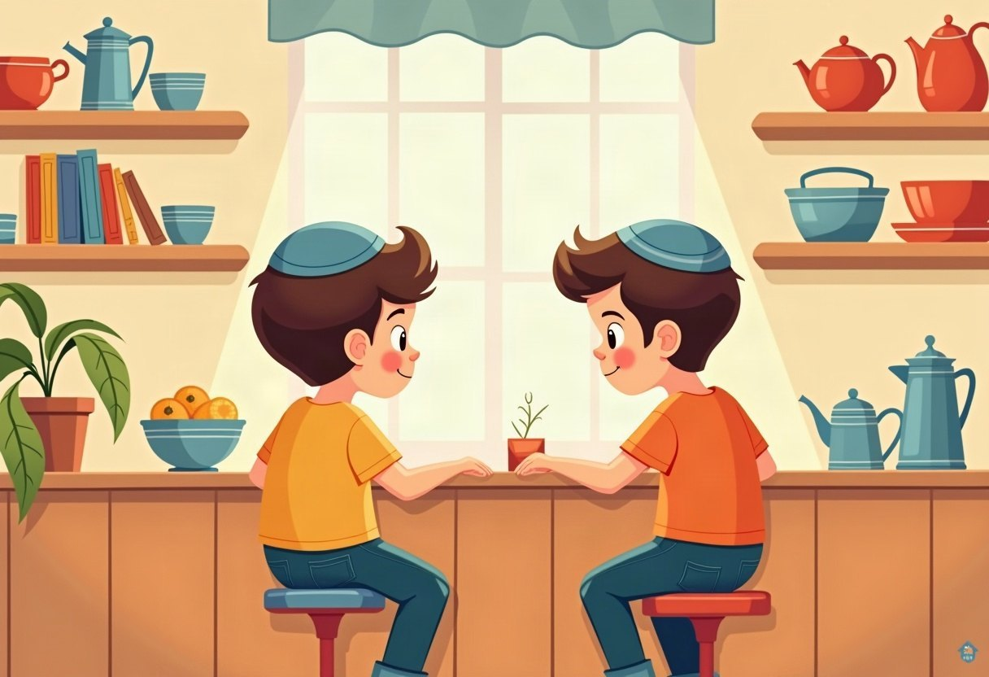

חוֹבֶרֶת עֲבוֹדָה לַתַּלְמִיד · לְפִי תּוֹכְנִית הַלִּימוּדִים בַּהֲלָכָה – חמ"ד
שֵׁם פְּרָטִי ___________ שֵׁם מִשְׁפָּחָה ___________ כִּתָּה _____

תּוֹכֶן הָעִנְיָנִים

 | מָבוֹא | עַמּוּד 3
 | יְחִידָה 1: בָּשָׂר וְחָלָב – לֹא יַחַד | עַמּוּד 4
 | יְחִידָה 2: כֵּלִים נִפְרָדִים | עַמּוּד 7
 | מָה לָמַדְנוּ? – חֲזָרָה וּתְעוּדָה | עַמּוּד 10
 | דַּף גְּזִירָה | עַמּוּד 11

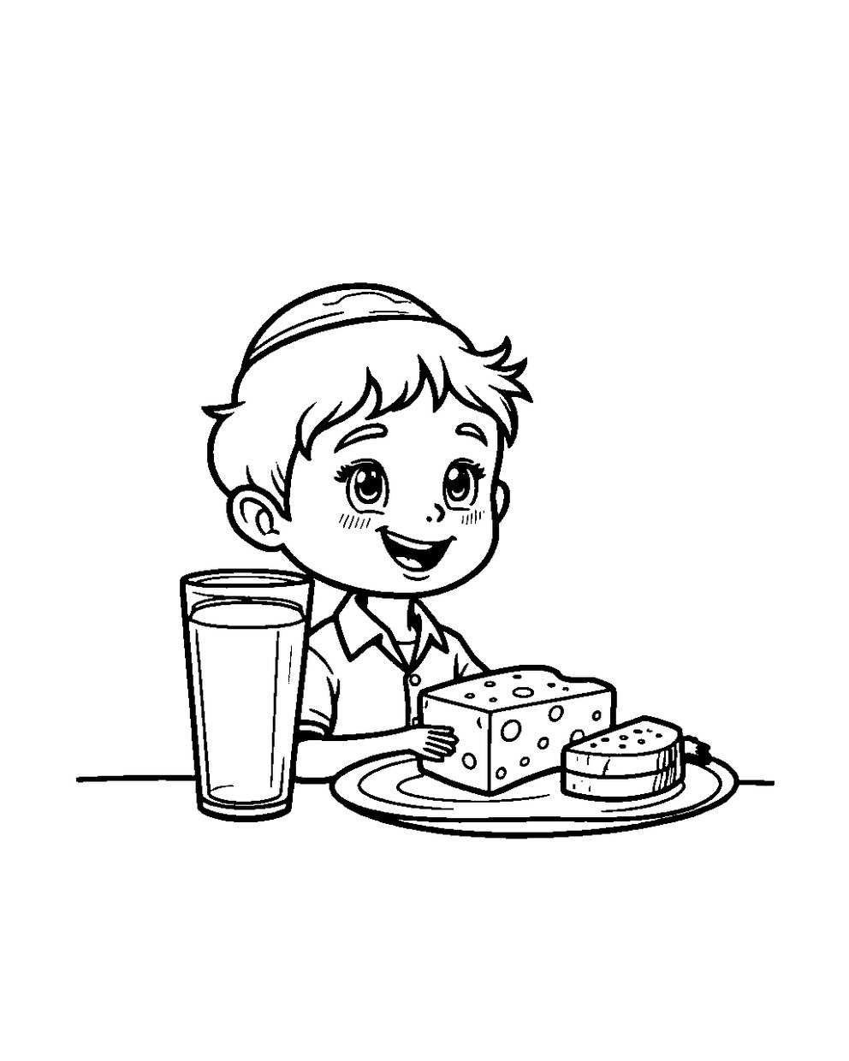
פִּנַּת צְבִיעָה: צַבְּעוּ אֶת הַתְּמוּנָה!

מָבוֹא

בַּחוֹבֶרֶת הַזֹּאת נִלְמַד עַל מִטְבָּח כָּשֵׁר.
נִלְמַד לְהַפְרִיד בֵּין בָּשָׂר לְבֵין חָלָב.
נַכִּיר כֵּלִים שֶׁל בָּשָׂר וְכֵלִים שֶׁל חָלָב.

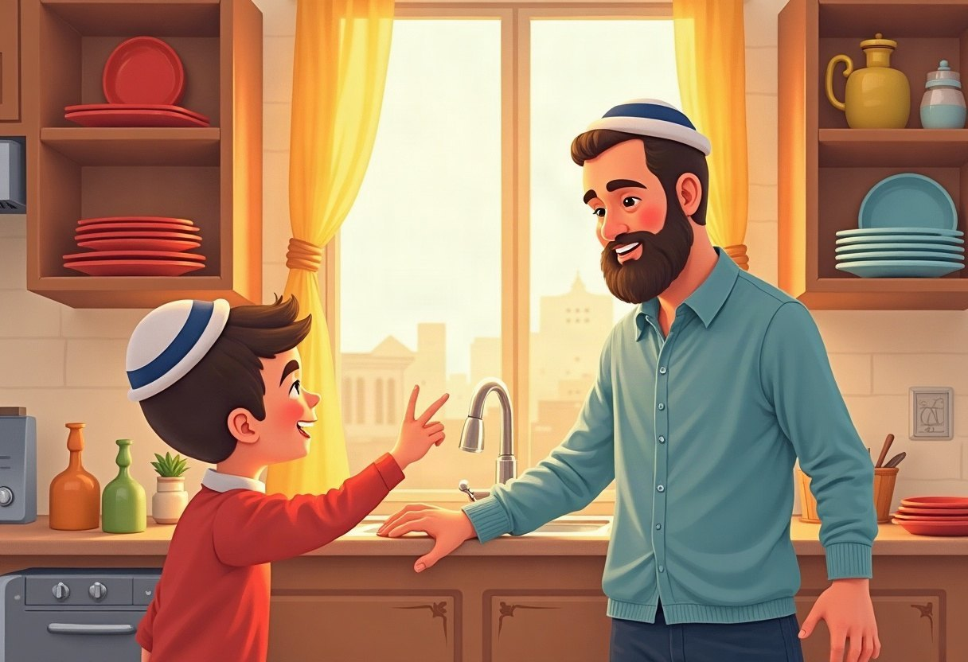

✂ דַּף הַגְּזִירָה נִמְצָא בְּסוֹף הַחוֹבֶרֶת. מַדְפִּיסִים אוֹתוֹ בְּצַד אֶחָד שֶׁל הַדַּף. דַּף הַגְּזִירָה: עַמּוּד 11.

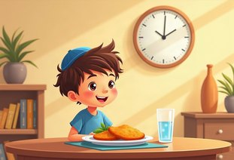 | יְחִידָה 1  בָּשָׂר וְחָלָב – לֹא יַחַד

✦ לוֹמְדִים
הַתּוֹרָה אוֹסֶרֶת לֶאֱכֹל בָּשָׂר וְחָלָב יַחַד.
אָסוּר גַּם לְבַשֵּׁל אוֹתָם יַחַד.
אַחֲרֵי בָּשָׂר מְחַכִּים לִפְנֵי שֶׁאוֹכְלִים חָלָב. רֹב הַקְּהִלּוֹת מְחַכּוֹת שֵׁשׁ שָׁעוֹת, וְכָל מִשְׁפָּחָה לְפִי מִנְהָגָהּ.
אַחֲרֵי גְּבִינָה רַכָּה מְנַקִּים אֶת הַפֶּה וְהַיָּדַיִם, וְאָז אֶפְשָׁר לֶאֱכֹל בָּשָׂר.
מִלִּים קָשׁוֹת | בְּשָׂרִי – מַאֲכָל שֶׁיֵּשׁ בּוֹ בָּשָׂר אוֹ עוֹף  חֲלָבִי – מַאֲכָל שֶׁיֵּשׁ בּוֹ חָלָב אוֹ גְּבִינָה  פַּרְוֶה – לֹא בָּשָׂר וְלֹא חָלָב, כְּמוֹ פֵּרוֹת וּבֵיצִים

מִן הַמְּקוֹרוֹת
«אָכַל בָּשָׂר אוֹ אֲפִלּוּ רַק תַּבְשִׁיל שֶׁל בָּשָׂר, לֹא יֹאכַל מַאַכְלֵי חָלָב עַד שֶׁיִּשְׁהֶה שֵׁשׁ שָׁעוֹת»
(קִצּוּר שֻׁלְחָן עָרוּךְ, סִימָן מו, סָעִיף ט)

מְשִׂימָה 1 נָכוֹן אוֹ לֹא נָכוֹן?
הַקִּיפוּ  אִם נָכוֹן;  אִם לֹא נָכוֹן.
1. מֻתָּר לֶאֱכֹל בָּשָׂר עִם גְּבִינָה. |  | 
2. אַחֲרֵי בָּשָׂר מְחַכִּים לִפְנֵי חָלָב.
3. תַּפּוּחַ הוּא מַאֲכָל פַּרְוֶה.
4. אָסוּר לְבַשֵּׁל בָּשָׂר בְּחָלָב.

יְחִידָה 1
בָּשָׂר וְחָלָב – לֹא יַחַד · מַמְשִׁיכִים

מְשִׂימָה 2 בְּשָׂרִי אוֹ חֲלָבִי?
כִּתְבוּ כָּל מַאֲכָל בַּטּוּר הַמַּתְאִים.
מִשְׁפָּטִים:
א. שְׁנִיצֶל
ב. גְּבִינָה צְהֻבָּה
ג. קְצִיצוֹת
ד. יוֹגוּרְט
ה. נַקְנִיקִיָּה
ו. חֶמְאָה
בְּשָׂרִי | חֲלָבִי

מְשִׂימָה 3 מָה נָכוֹן?
הַקִּיפוּ אֶת הַתְּשׁוּבָה הַנְּכוֹנָה.
1. אָכַלְתִּי שְׁנִיצֶל. מָה מֻתָּר לִשְׁתּוֹת עַכְשָׁו?
שׁוֹקוֹ | מִיץ תַּפּוּזִים | מִלְקִי

2. אֵיךְ קוֹרְאִים לְמַאֲכָל שֶׁאֵינוֹ בָּשָׂר וְאֵינוֹ חָלָב?
פַּרְוֶה | בְּשָׂרִי | חֲלָבִי

יְחִידָה 1
בָּשָׂר וְחָלָב – לֹא יַחַד · מַמְשִׁיכִים

מְשִׂימָה 4 גּוֹזְרִים וּמַדְבִּיקִים תְּמוּנוֹת
גִּזְרוּ אֶת הַתְּמוּנוֹת מִדַּף הַגְּזִירָה וְהַדְבִּיקוּ כָּל תְּמוּנָה מֵעַל הַמִּשְׁפָּט הַמַּתְאִים.
✂ גּוֹזְרִים מֵעַמּוּד 11

הַדְבִּיקוּ כָּאן | הַדְבִּיקוּ כָּאן
אַחֲרֵי בָּשָׂר מְחַכִּים וְרַק אָז אוֹכְלִים חָלָב. | לְכָל סוּג יֵשׁ סִיר מִשֶּׁלּוֹ.
הַדְבִּיקוּ כָּאן | הַדְבִּיקוּ כָּאן
יֵשׁ סְפוֹג לְכֵלִים חֲלָבִיִּם וּסְפוֹג לְכֵלִים בְּשָׂרִיִּם. | בַּצַּלַּחַת הַחֲלָבִית יֵשׁ גְּבִינָה וְלֶחֶם.

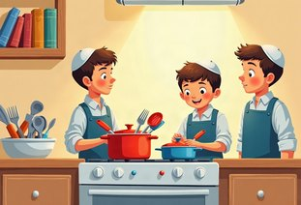 | יְחִידָה 2  כֵּלִים נִפְרָדִים

✦ לוֹמְדִים
בְּבַיִת כָּשֵׁר יֵשׁ כֵּלִים לְבָשָׂר וְכֵלִים לְחָלָב.
יֵשׁ סִירִים, צַלָּחוֹת וְסַכִּינִים לְכָל סוּג.
מְסַמְּנִים אֶת הַכֵּלִים בְּצֶבַע אוֹ בְּסִימָן, כְּדֵי לֹא לְהִתְבַּלְבֵּל.
אִם הִתְבַּלְבַּלְנוּ – שׁוֹאֲלִים רַב מָה לַעֲשׂוֹת.
מִלִּים קָשׁוֹת | כֵּלִים – סִירִים, צַלָּחוֹת, מַזְלְגוֹת וְכַפּוֹת  נִפְרָדִים – לֹא יַחַד, כָּל אֶחָד לְחוּד  חִלּוּף – לָקַחַת דָּבָר אֶחָד בִּמְקוֹם דָּבָר אַחֵר

מִן הַמְּקוֹרוֹת
«נוֹהֲגִין לִרְשֹׁם אֶת הַסַּכִּין הַמְיֻחָד לְמַאַכְלֵי חָלָב, וְכֵן כָּל כְּלֵי חָלָב שֶׁלֹּא יָבֹאוּ לִידֵי חִלּוּף»
(קִצּוּר שֻׁלְחָן עָרוּךְ, סִימָן מו, סָעִיף ח)

מְשִׂימָה 5 אֵיזֶה כְּלִי לְאֵיזֶה מַאֲכָל?
מִתְחוּ קַו מִן הַכְּלִי אֶל הַמַּאֲכָל הַמַּתְאִים.
סִיר בְּשָׂרִי | ● |  | ● | גְּבִינָה
קְעָרָה חֲלָבִית | ● |  | ● | מָרָק עוֹף
מַחֲבַת בְּשָׂרִית | ● |  | ● | קְצִיצוֹת
סַכִּין חֲלָבִית | ● |  | ● | דַּיְסָה בְּחָלָב

יְחִידָה 2
כֵּלִים נִפְרָדִים · מַמְשִׁיכִים

מְשִׂימָה 6 מְכִינִים אֲרוּחָה חֲלָבִית
גִּזְרוּ אֶת הַכַּרְטִיסִים מִדַּף הַגְּזִירָה וְהַדְבִּיקוּ לְפִי הַסֵּדֶר.
✂ גּוֹזְרִים מֵעַמּוּד 11

1.
2.
3.
4.

מְשִׂימָה 7 הַשְׁלִימוּ אֶת הַמִּשְׁפָּטִים
בַּחֲרוּ מִלָּה מִן הַמַּחְסָן.
מַחְסַן מִלִּים:
כֵּלִים | רַב | מְסַמְּנִים | בָּשָׂר

בַּבַּיִת יֵשׁ ____________ לְבָשָׂר וּלְחָלָב.
אֶת הַכֵּלִים ____________ בְּצֶבַע שׁוֹנֶה.
מָרָק עוֹף מְבַשְּׁלִים בְּסִיר שֶׁל ____________.
אִם הִתְבַּלְבַּלְנוּ, שׁוֹאֲלִים ____________.

יְחִידָה 2
כֵּלִים נִפְרָדִים · מַמְשִׁיכִים

מְשִׂימָה 8 תְּמוּנָה וּמִשְׁפָּט
מִתְחוּ קַו בֵּין כָּל תְּמוּנָה לַמִּשְׁפָּט הַמַּתְאִים לָהּ.
 | ● |  | ● | הַבָּשָׂר הוּא מַאֲכָל בְּשָׂרִי.
 | ● |  | ● | הַבֵּיצָה הִיא פַּרְוֶה.
 | ● |  | ● | הֶחָלָב הוּא מַאֲכָל חֲלָבִי.
 | ● |  | ● | הַתַּפּוּחַ הוּא פַּרְוֶה.

מָה לָמַדְנוּ?

מְשִׂימָה 9 חוֹזְרִים עַל הַחֹמֶר
הַקִּיפוּ אֶת הַתְּשׁוּבָה הַנְּכוֹנָה.
1. בְּאֵיזוֹ צַלַּחַת שָׂמִים שְׁנִיצֶל?
צַלַּחַת בְּשָׂרִית | צַלַּחַת חֲלָבִית | בְּכָל צַלַּחַת

2. מָה עוֹשִׂים אִם הִתְבַּלְבַּלְנוּ?
זוֹרְקִים הַכֹּל | שׁוֹאֲלִים רַב | לֹא עוֹשִׂים כְּלוּם

מְשִׂימָה 10 הַמִּטְבָּח הַכָּשֵׁר שֶׁלִּי
צַיְּרוּ שְׁנֵי אֲרוֹנוֹת: אֶחָד לִכְלֵי בָּשָׂר וְאֶחָד לִכְלֵי חָלָב.

★ תְּעוּדַת הִצְטַיְּנוּת ★
סִיַּמְתִּי לִלְמֹד אֶת הַיְּחִידָה «כַּשְׁרוּת הַבַּיִת». כׇּל הַכָּבוֹד!
חֲתִימַת הַמּוֹרֶה: ____________________

✂ גִּזְרוּ וְהַדְבִּיקוּ בְּעַמּוּד 6, מְשִׂימָה 4 · גּוֹזְרִים וּמַדְבִּיקִים תְּמוּנוֹת

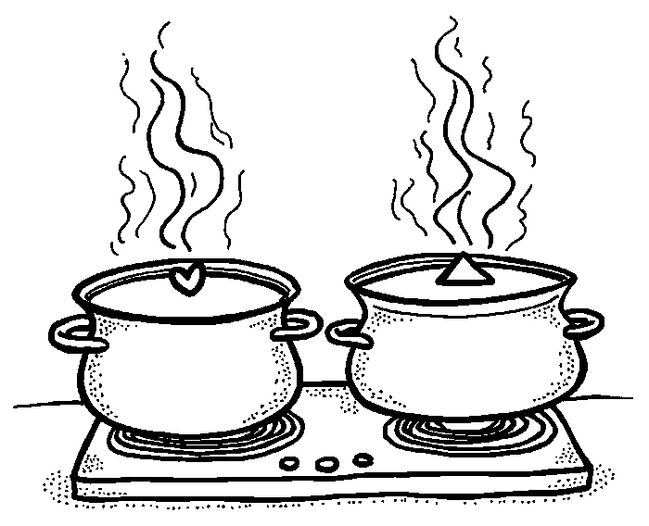  סִיר לְבָשָׂר וְסִיר לְחָלָב | 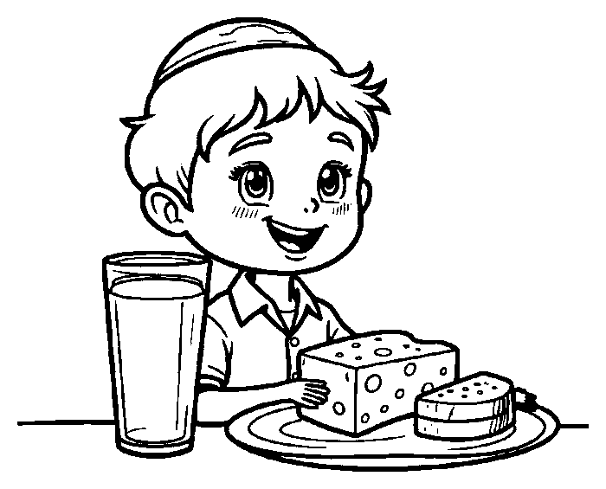  אֲרוּחָה חֲלָבִית
  בָּשָׂר |   סְפוֹג

✂ גִּזְרוּ וְהַדְבִּיקוּ בְּעַמּוּד 8, מְשִׂימָה 6 · מְכִינִים אֲרוּחָה חֲלָבִית

הוּא מְבַשֵּׁל וּמַגִּישׁ בְּצַלָּחוֹת חֲלָבִיּוֹת. | אַבָּא רוֹצֶה לְהָכִין פַּסְטָה עִם גְּבִינָה.
אַחֲרֵי הָאֹכֶל שׁוֹטְפִים וּמַחְזִירִים לָאָרוֹן הַחֲלָבִי. | הוּא מוֹצִיא סִיר מִן הָאָרוֹן הַחֲלָבִי.

